Лабораторная работа № 4.

Базовая настройка HTTP-сервера Apache

Диана Алексеевна Садова

Содержание

# 1 Цель работы

Приобретение практических навыков по установке и базовому конфигурированию HTTP-сервера Apache.

# 2 Задание

1. Установите необходимые для работы HTTP-сервера пакеты
2. Запустите HTTP-сервер с базовой конфигурацией и проанализируйте его работу
3. Настройте виртуальный хостинг
4. Напишите скрипт для Vagrant, фиксирующий действия по установке и настройке HTTP-сервера во внутреннем окружении виртуальной машины server. Соответствующим образом внесите изменения в Vagrantfile

## 2.1 Последовательность выполнения работы

### 2.1.1 Установка HTTP-сервера

1. Загрузите вашу операционную систему и перейдите в рабочий каталог с проектом.
2. Запустите виртуальную машину server: vagrant up server(рис. 1)

Запускаем виртуальную машину server

Рис. 1: Запускаем виртуальную машину server

1. На виртуальной машине server войдите под вашим пользователем и откройте терминал. Перейдите в режим суперпользователя.(рис. 2)

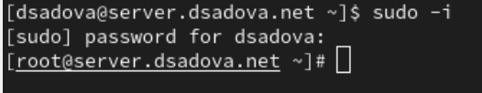

Рис. 2: Переходим в режим суперпользователя

1. Установите из репозитория стандартный веб-сервер (HTTP-сервер и утилиты httpd, криптоутилиты и пр.):(рис. 3)

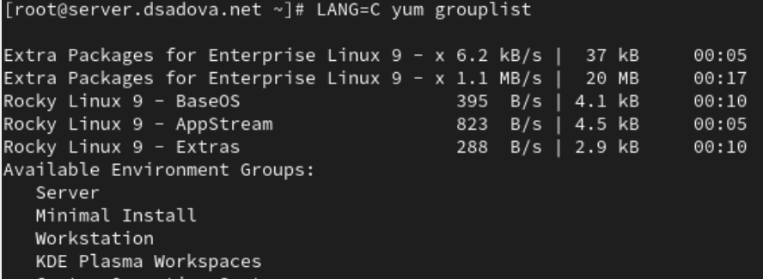

Рис. 3: Устанавливаем все стандартный веб-сервер

### 2.1.2 Базовое конфигурирование HTTP-сервера

1. Просмотрите и прокомментируйте в отчёте содержание конфигурационных файлов в каталогах /etc/httpd/conf и /etc/httpd/conf.d.(рис. 4),(рис. 5),(рис. 6),(рис. 7),(рис. 8),(рис. 9),(рис. 10),(рис. 11)

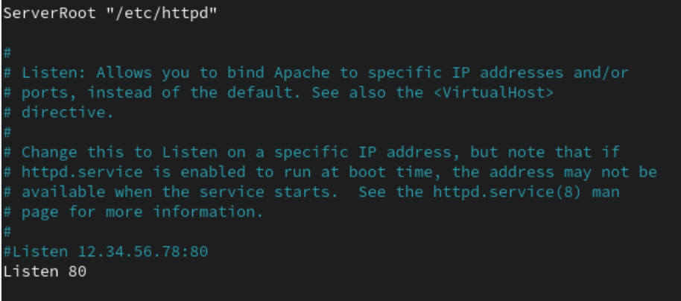

Рис. 4: Файл /etc/httpd/conf

Основные настройки сервера: ServerRoot и порт прослушивания (80). Закомментирована опция специфического IP-адреса.

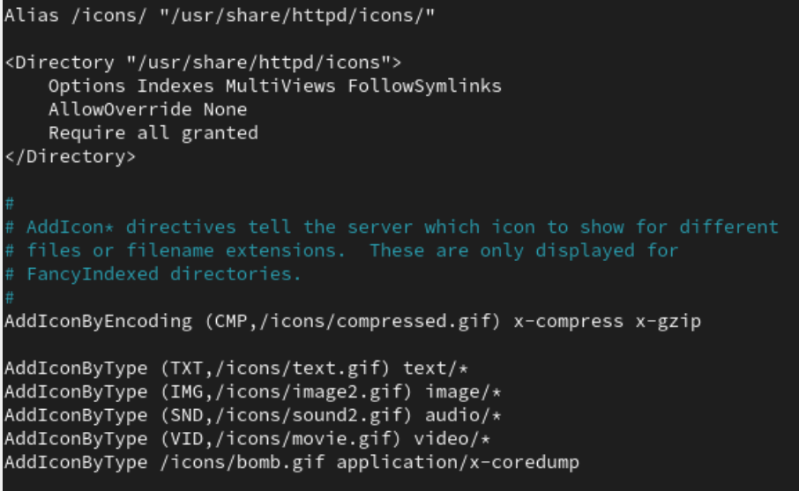

Рис. 5: Файл /etc/httpd/conf

Настройка отображения иконок для FancyIndex. Заметна опечатка “Atlas” вместо “Alias”. Определены иконки для разных типов файлов.

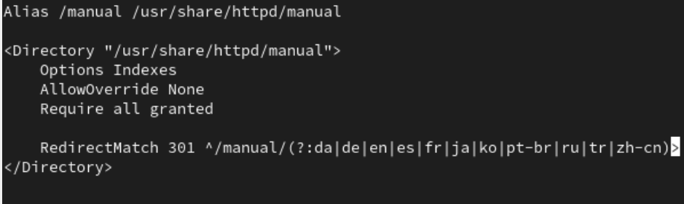

Рис. 6: Файл /etc/httpd/conf.d/autoindex.conf

Настройка доступа к документации Apache (/manual). Есть опечатка “Altias” вместо “Alias”. Настроен редирект для языковых версий документации.

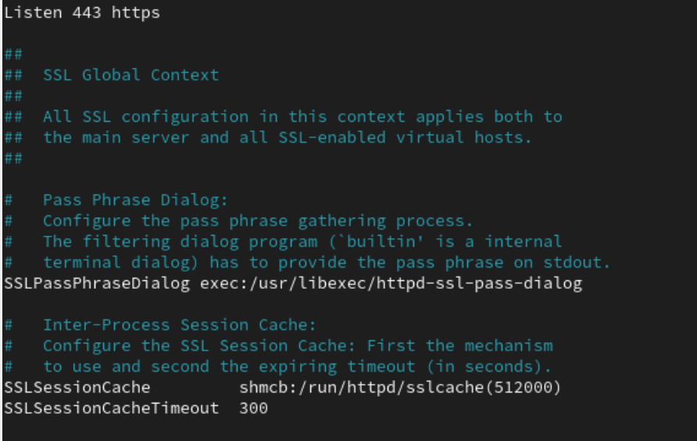

Рис. 7: Файл /etc/httpd/conf.d/manual.conf

Часть SSL-конфигурации (закомментирована). Настройки кэширования SSL-сессий и диалога ввода passphrase.

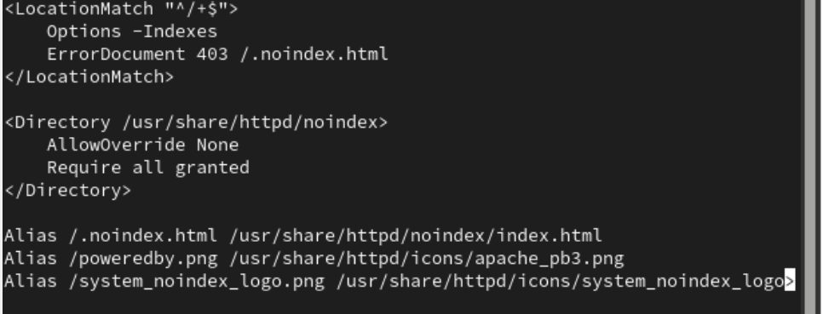

Рис. 8: Файл /etc/httpd/conf.d/ssl.conf

Конфигурация для отключения листинга директорий в корне сайта. При доступе к “/” показывается кастомная страница 403 ошибки (.noindex.html). Также настроены алиасы для иконок Apache

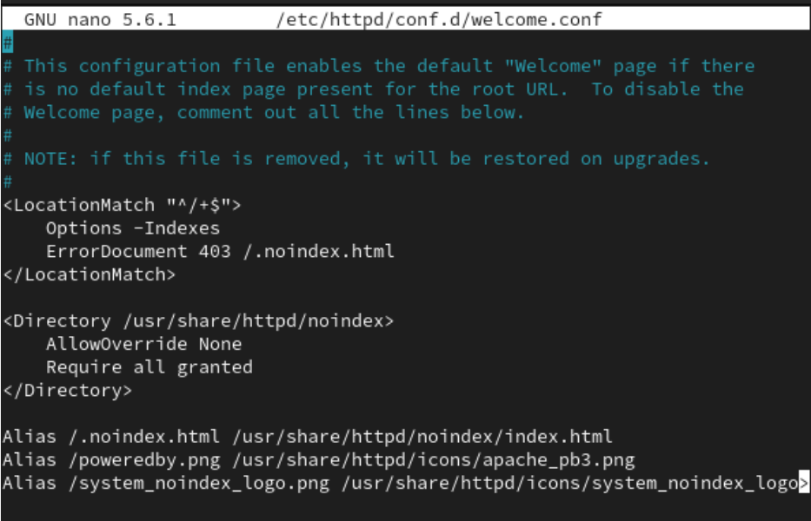

Рис. 9: Файл /etc/httpd/conf.d/welcome.conf

Закомментированная версия конфигурации из 10.png. Вероятно, Welcome-страница отключена.

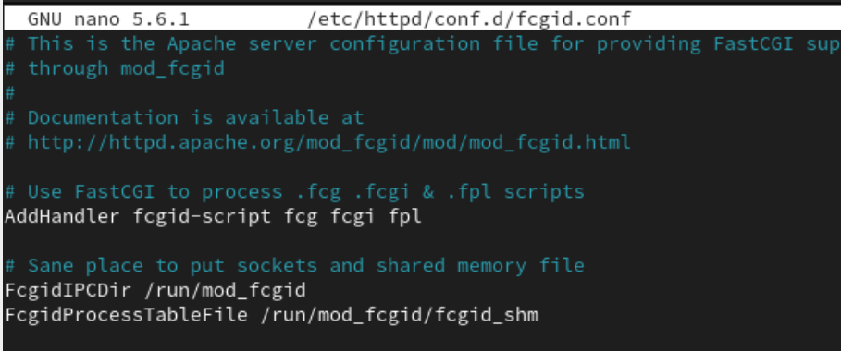

Рис. 10: Файл /etc/httpd/conf.d/id.conf

Конфигурация модуля mod_fcgid для обработки FastCGI-скриптов. Указаны пути для IPC-сокетов и разделяемой памяти.

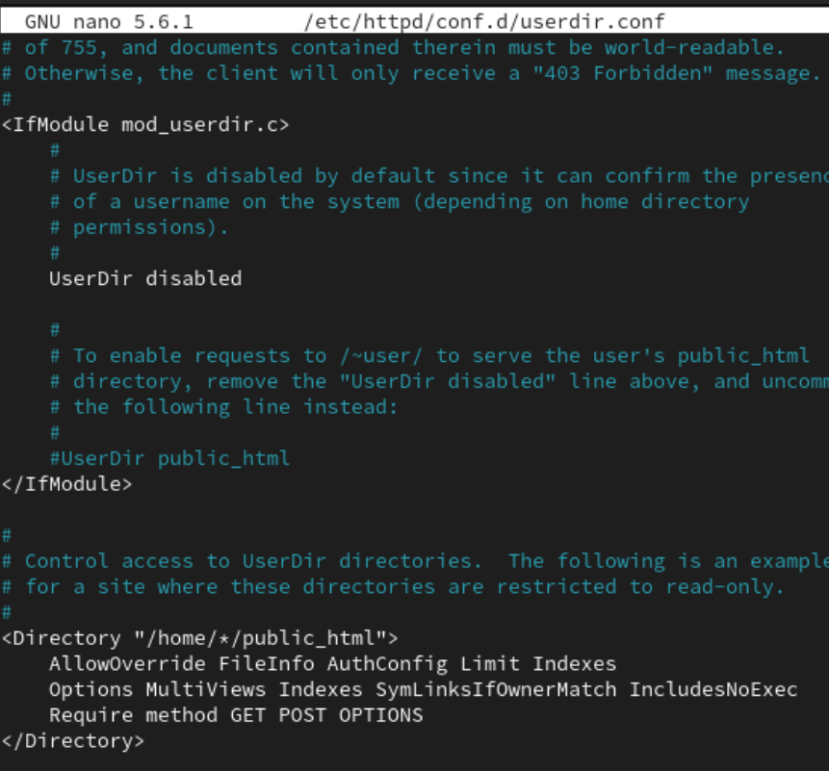

Рис. 11: Файл /etc/httpd/conf.d/userdir.conf

1. Внесите изменения в настройки межсетевого экрана узла server, разрешив работу с http:(рис. 12),(рис. 13)

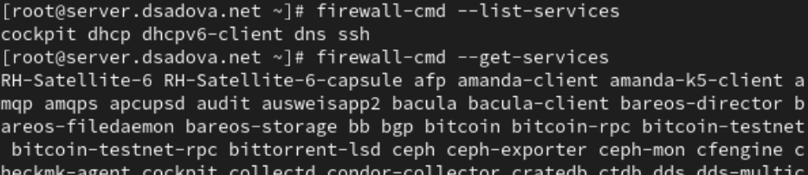

Рис. 12: Вносим изменения в настройки межсетевого экрана узла server

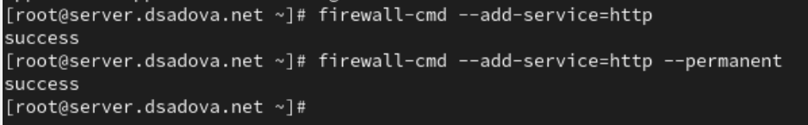

Рис. 13: Вносим изменения в настройки межсетевого экрана узла server

1. В дополнительном терминале запустите в режиме реального времени расширенный лог системных сообщений, чтобы проверить корректность работы системы:(рис. 14)

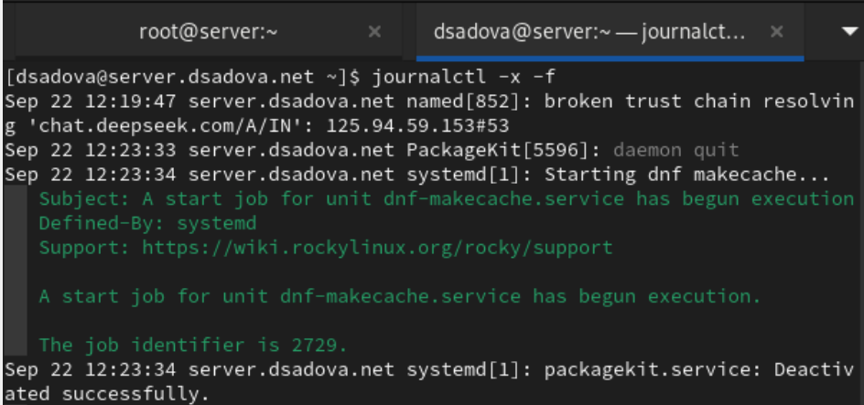

Рис. 14: Запускаем расширенный лог в другом терменале

1. В первом терминале активируйте и запустите HTTP-сервер:(рис. 15)

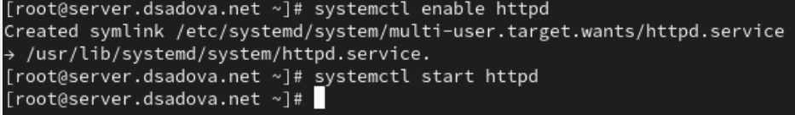

Рис. 15: Активируем HTTP-сервер

Просмотрев расширенный лог системных сообщений, убедитесь, что веб-сервер успешно запустился.(рис. 16)

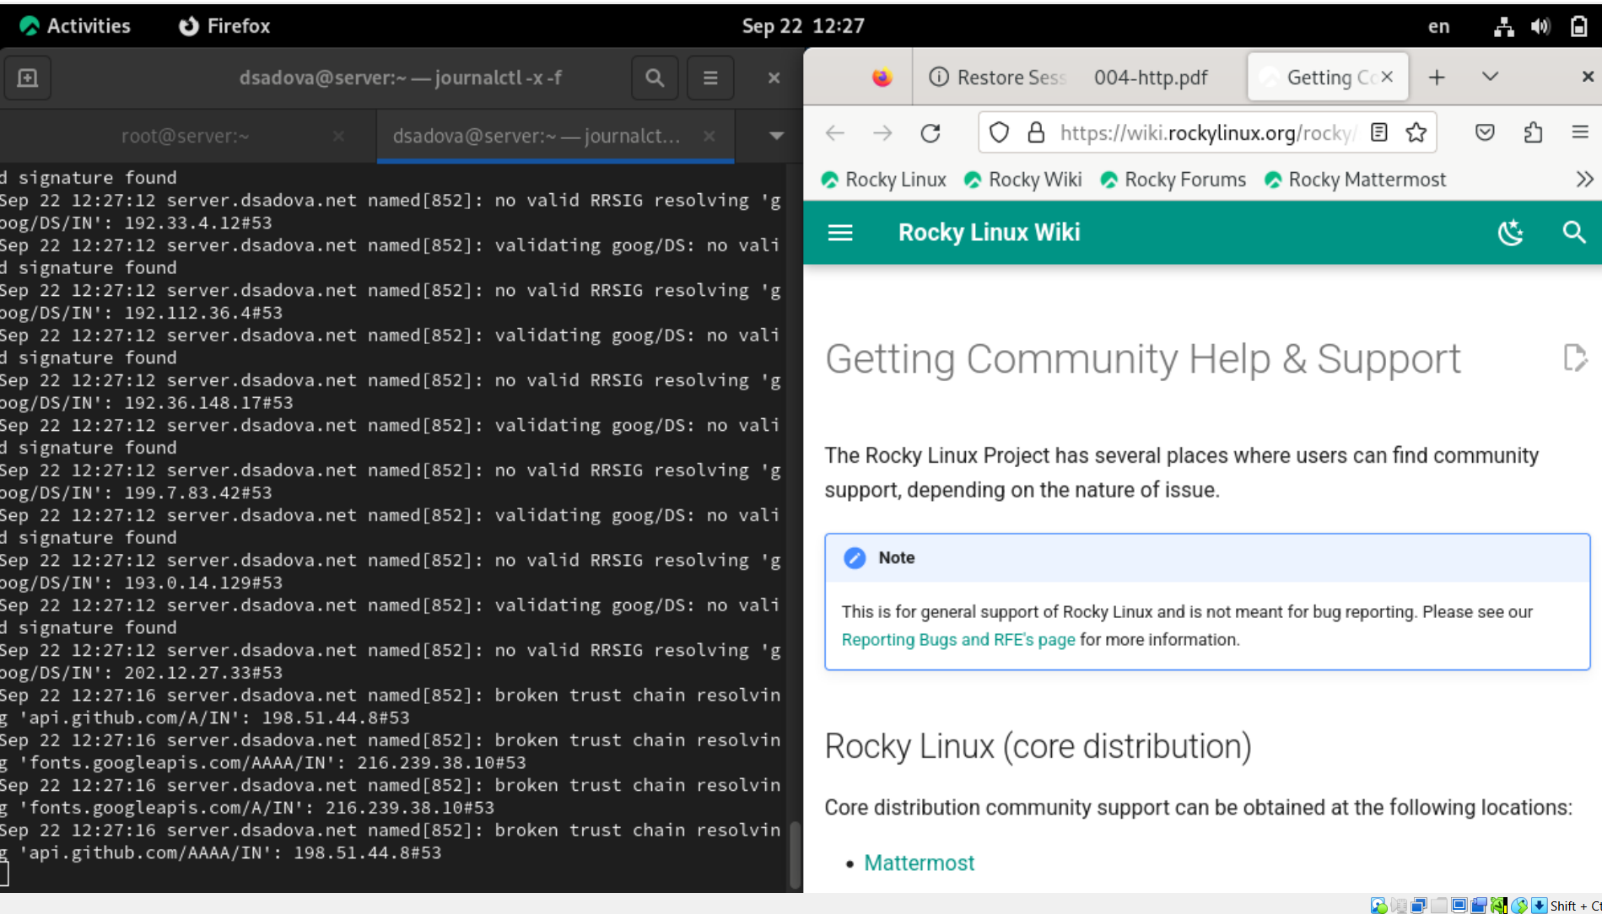

Рис. 16: Просматриваем расширенный лог

Сервер успешно запустился

### 2.1.3 Анализ работы HTTP-сервера

1. Запустите виртуальную машину client.
2. На виртуальной машине server просмотрите лог ошибок работы веб-сервера:(рис. 17)

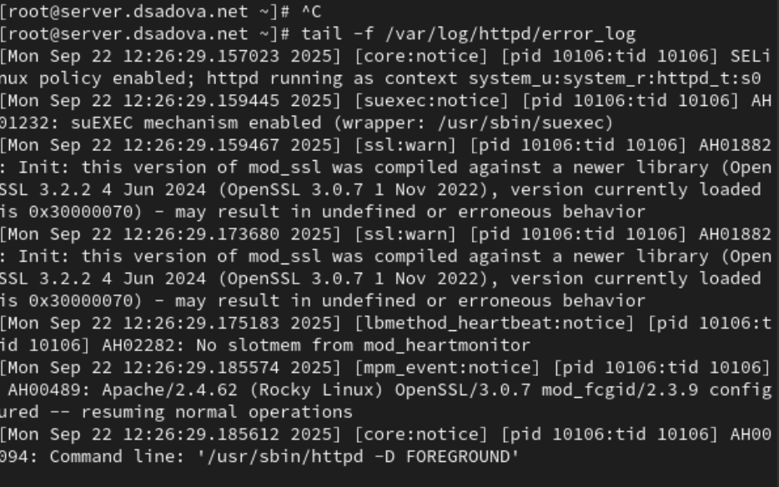

Рис. 17: Просматриваем лог ошибок работы веб-сервера

1. На виртуальной машине server запустите мониторинг доступа к веб-серверу:(рис. 18)

Запускаем мониторинг доступа к веб-серверу

Рис. 18: Запускаем мониторинг доступа к веб-серверу

На виртуальной машине client запустите браузер и в адресной строке введите 192.168.1.1. Проанализируйте информацию, отразившуюся при мониторинге.(рис. 19),(рис. 20)

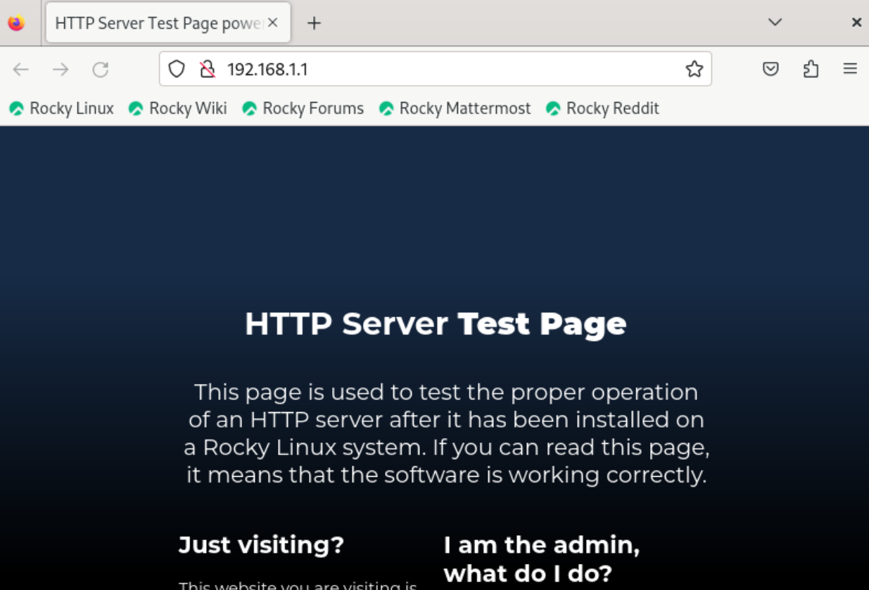

Рис. 19: Сам веб-сервис

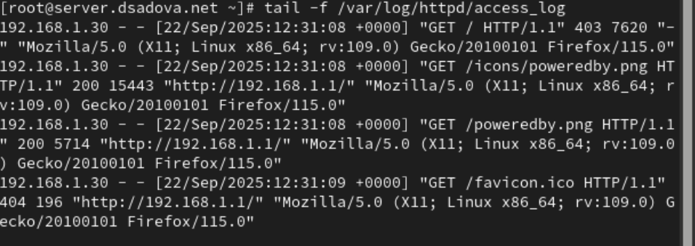

Рис. 20: Мониторинг

GET / - код ответа 403 (Forbidden)

* Сервер блокирует доступ к корневой директории
* Соответствует настройкам из предыдущих конфигураций (Options -Indexes)
* Размер ответа: 7620 байт (вероятно, страница с ошибкой 403)

GET /icons/poweredby.png - код 200 (OK)

* Успешная загрузка иконки Apache через алиас /icons/
* Размер: 15443 байт

GET /poweredby.png - код 200 (OK)

* Успешная загрузка той же иконки через прямой алиас
* Размер: 5714 байт (возможно, другой файл или сжатая версия)

GET /favicon.ico - код 404 (Not Found)

* Стандартная иконка сайта отсутствует
* Ожидаемое поведение для тестовой страницы

Технические детали:

* Клиент: Firefox 115 на Linux
* IP клиента: 192.168.1.30
* Сервер: server.dsadova.net (192.168.1.1)

### 2.1.4 Настройка виртуального хостинга для HTTP-сервера

Требуется настроить виртуальный хостинг по двум DNS-адресам: server.user.net и www.user.net.

1. Остановите работу DNS-сервера для внесения изменений в файлы описания DNS-зон:(рис. 21)

Останавливаем работу DNS-сервера

Рис. 21: Останавливаем работу DNS-сервера

1. Добавьте запись для HTTP-сервера в конце файла прямой DNS-зоны /var/named/master/fz/user.net:(рис. 22)

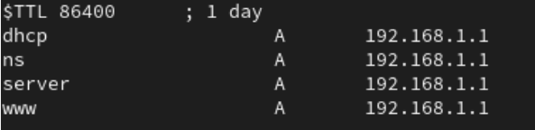

Рис. 22: Добавляем запись для HTTP-сервера

и в конце файла обратной зоны /var/named/master/rz/192.168.1:(рис. 23)

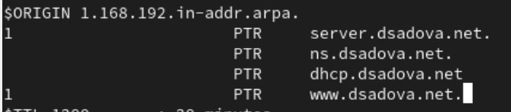

Рис. 23: Добавляем запись для HTTP-сервера

При этом не забудьте из соответствующих каталогов удалить файлы журналов DNS: user.net.jnl и 192.168.1.jnl.(рис. 24),(рис. 25)

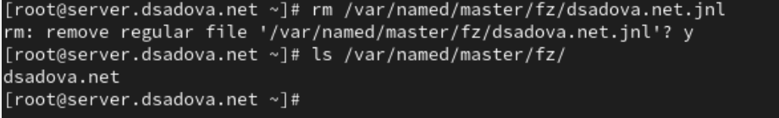

Рис. 24: Удаляем файл .net.jnl

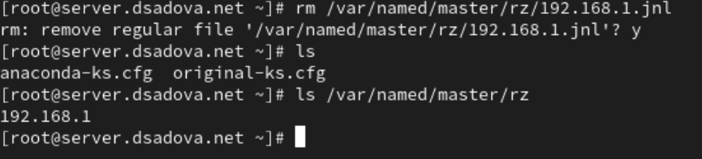

Рис. 25: Удаляем файл .192.168.1.jnl

1. Перезапустите DNS-сервер:(рис. 26)

Перезапускаем сервер

Рис. 26: Перезапускаем сервер

1. В каталоге /etc/httpd/conf.d создайте файлы server.user.net.conf и www.user.net.conf (вместо user укажите свой логин):(рис. 27)

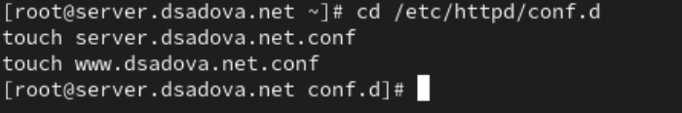

Рис. 27: Создаем дополнительные файлы

1. Откройте на редактирование файл server.user.net.conf и внесите следующее содержание:(рис. 28)

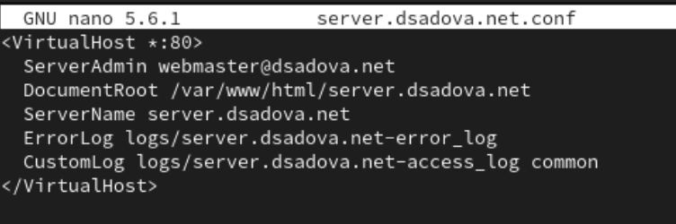

Рис. 28: Открываем server.dsadova.net.conf

1. Откройте на редактирование файл www.user.net.conf и внесите следующее содержание:(рис. 29)

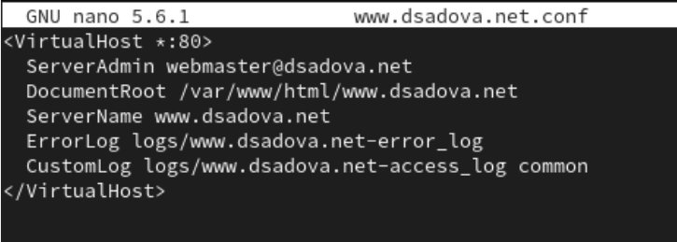

Рис. 29: Открываем www.dsadova.net.conf

1. Перейдите в каталог /var/www/html, в котором должны находиться файлы с содержимым (контентом) веб-серверов, и создайте тестовые страницы для виртуальных веб-серверов server.user.net и www.user.net. Для виртуального веб-сервера server.user.net (вместо user укажите свой логин):(рис. 30)

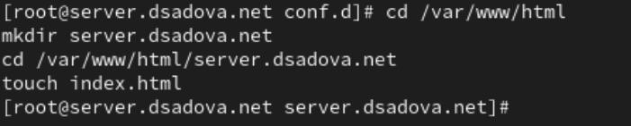

Рис. 30: Создаем файлы которые будут содержать контекст сайта

Откройте на редактирование файл index.html и внесите следующее содержание:(рис. 31)

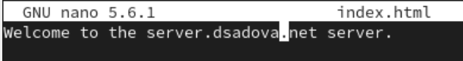

Рис. 31: Открываем index.html

Для виртуального веб-сервера www.user.net (вместо user укажите свой логин):(рис. 32)

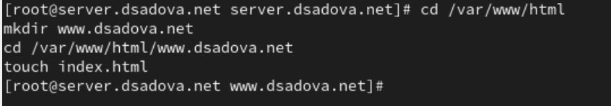

Рис. 32: Создаем файлы которые будут содержать контекст сайта

Откройте на редактирование файл index.html и внесите следующее содержание:(рис. 33)

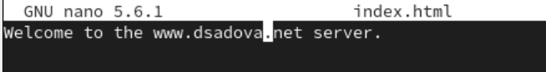

Рис. 33: Открываем index.html

1. Скорректируйте права доступа в каталог с веб-контентом:(рис. 34)

Коректируем права доступа

Рис. 34: Коректируем права доступа

1. Восстановите контекст безопасности в SELinux:(рис. 35)

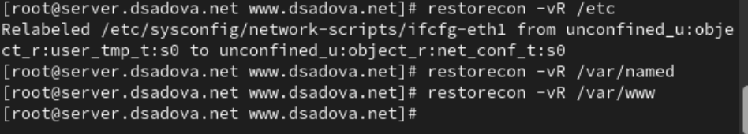

Рис. 35: Востанавоиваем контекст безопасности

1. Перезапустите HTTP-сервер:(рис. 36)

Перезапускаем HTTP-сервер

Рис. 36: Перезапускаем HTTP-сервер

1. На виртуальной машине client убедитесь в корректном доступе к веб-серверу по адресам server.user.net и www.user.net (вместо user укажите свой логин) в адресной строке веб-браузера.(рис. 37),(рис. 38)

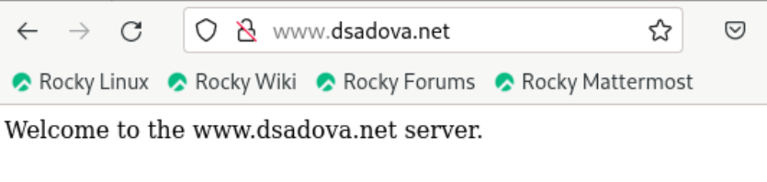

Рис. 37: Проверяем www.dsadova.net.conf

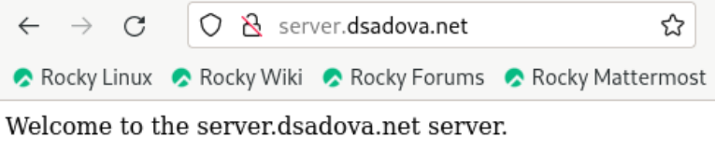

Рис. 38: Проверяем server.dsadova.net.conf

### 2.1.5 Внесение изменений в настройки внутреннего окружения виртуальной машины

1. На виртуальной машине server перейдите в каталог для внесения изменений в настройки внутреннего окружения /vagrant/provision/server/, создайте в нём каталог http, в который поместите в соответствующие подкаталоги конфигурационные файлы HTTP-сервера:(рис. 39)

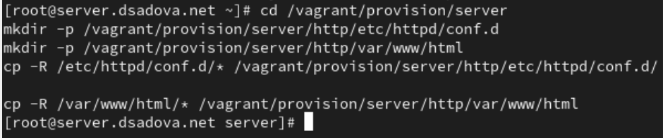

Рис. 39: Вносим изменения в настройку vagrant

1. Замените конфигурационные файлы DNS-сервера:(рис. 40)

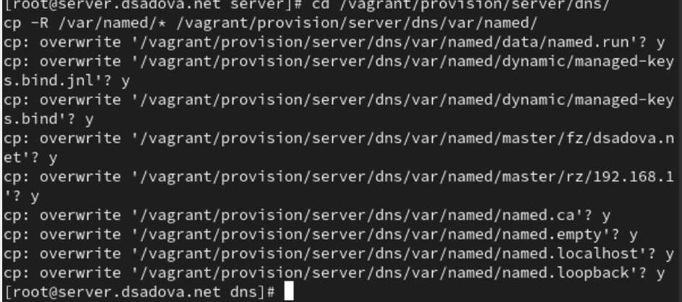

Рис. 40: Заменяем конфигурационные файлы DNS-сервера

1. В каталоге /vagrant/provision/server создайте исполняемый файл http.sh:(рис. 41)

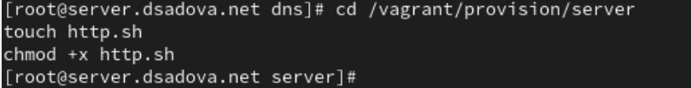

Рис. 41: Создаем исполняемый файл http.sh

Открыв его на редактирование, пропишите в нём следующий скрипт:(рис. 42)

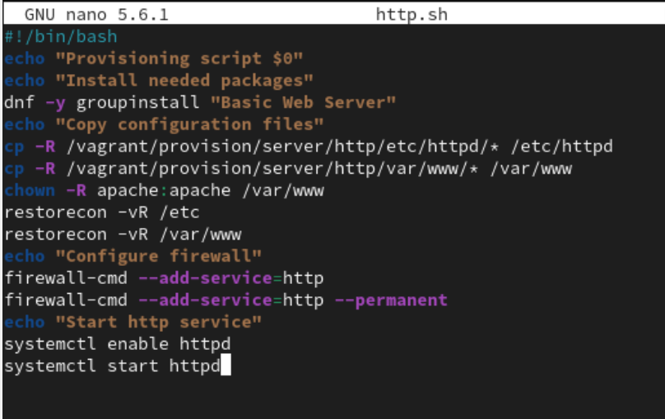

Рис. 42: Открываем и редактируем

Этот скрипт, по сути, повторяет произведённые вами действия по установке и настройке HTTP-сервера.

1. Для отработки созданного скрипта во время загрузки виртуальных машин в конфигурационном файле Vagrantfile необходимо добавить в конфигурации сервера следующую запись:(рис. 43)

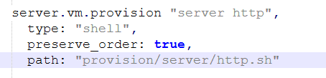

Рис. 43: Редактируем Vagrantfile

# 3 Выводы

Приобрели практические навыки по установке и базовому конфигурированию HTTP-сервера Apache

# Список литературы